庆祝中国共产党成立100周年大会隆重举行 习近平发表重要讲话
整理归属 深圳市招生考试办公室
发布日期 2021-07-01
来源 深圳市招生考试办公室官网
栏目 首页轮播
存档日期 2026-10-27
原文链接 http://www.gov.cn/xinwen/2021-07/01/content_5621846.htm

庆祝中国共产党成立100周年大会在天安门广场隆重举行
习近平发表重要讲话强调
一百年前，中国共产党的先驱们创建了中国共产党，形成了坚持真理、坚守理想，践行初心、担当使命，不怕牺牲、英勇斗争，对党忠诚、不负人民的伟大建党精神，这是中国共产党的精神之源。一百年来，中国共产党弘扬伟大建党精神，在长期奋斗中构建起中国共产党人的精神谱系，锤炼出鲜明的政治品格。历史川流不息，精神代代相传。我们要继续弘扬光荣传统、赓续红色血脉，永远把伟大建党精神继承下去、发扬光大
李克强主持 栗战书汪洋王沪宁赵乐际韩正王岐山胡锦涛出席
新华社北京7月1日电 百年征程波澜壮阔，百年初心历久弥坚。7月1日上午，庆祝中国共产党成立100周年大会在北京天安门广场隆重举行，各界代表7万余人以盛大仪式欢庆中国共产党百年华诞。中共中央总书记、国家主席、中央军委主席习近平发表重要讲话。他强调，过去一百年，中国共产党向人民、向历史交出了一份优异的答卷。现在，中国共产党团结带领中国人民又踏上了实现第二个百年奋斗目标新的赶考之路。中国共产党立志于中华民族千秋伟业，百年恰是风华正茂。回首过去，展望未来，有中国共产党的坚强领导，有全国各族人民的紧密团结，全面建成社会主义现代化强国的目标一定能够实现，中华民族伟大复兴的中国梦一定能够实现。
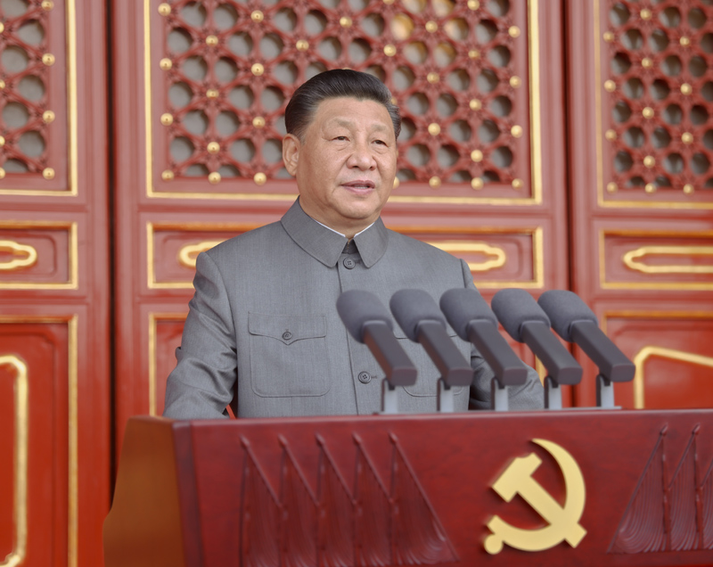
7月1日，庆祝中国共产党成立100周年大会在北京天安门广场隆重举行。中共中央总书记、国家主席、中央军委主席习近平发表重要讲话。新华社记者 鞠鹏 摄
习近平代表党和人民庄严宣告，经过全党全国各族人民持续奋斗，我们实现了第一个百年奋斗目标，在中华大地上全面建成了小康社会，历史性地解决了绝对贫困问题，正在意气风发向着全面建成社会主义现代化强国的第二个百年奋斗目标迈进。这是中华民族的伟大光荣，这是中国人民的伟大光荣，这是中国共产党的伟大光荣。
中共中央政治局常委李克强主持庆祝大会。中共中央政治局常委栗战书、汪洋、王沪宁、赵乐际、韩正，国家副主席王岐山出席。
神州大地欣欣向荣、气象万千，首都北京花团锦簇、旌旗飘扬。在伟大的中国共产党领导下，近代以后久经磨难的中华民族迎来了从站起来、富起来到强起来的伟大飞跃，14亿多中国人民正意气风发走在中国特色社会主义新时代的壮丽征程上。
天安门城楼庄严雄伟，城楼红墙正中悬挂着毛泽东的巨幅彩色画像。天安门广场上，人民英雄纪念碑巍然矗立。纪念碑北侧，高7.1米、宽7.1米的中国共产党党徽和“1921”“2021”字标格外醒目。广场东西两侧，100面红旗迎风招展。
从空中俯瞰，天安门广场“巨轮启航”造型宏伟壮观，正乘风破浪、扬帆奋进，驶向中华民族伟大复兴的光辉未来。
《唱支山歌给党听》《我们走在大路上》《新的天地》《没有共产党就没有新中国》……庆祝大会开始前，全场高唱昂扬奋进的经典歌曲，抒发对党的热爱和祝福。
上午7时53分，在欢快的乐曲声中，习近平等党和国家领导人来到天安门城楼主席台，全场爆发出热烈掌声。
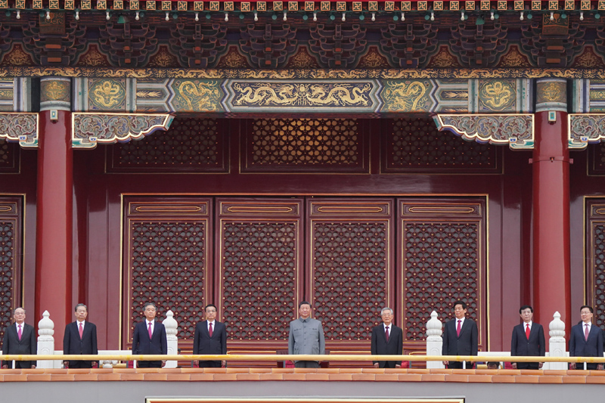
7月1日，庆祝中国共产党成立100周年大会在北京天安门广场隆重举行。习近平、李克强、栗战书、汪洋、王沪宁、赵乐际、韩正、王岐山、胡锦涛等出席大会。新华社记者 殷博古 摄
雄鹰翱翔，振翅长空。7时55分许，中国人民解放军71架战机飞向天安门广场，向党致敬，向祖国致敬，向人民致敬。空中护旗梯队拉开飞行庆祝表演序幕，5架直升机分别悬挂中国共产党党旗和写有“伟大的中国共产党万岁”“伟大的中国人民万岁”“伟大的中华人民共和国万岁”“全国各族人民大团结万岁”的条幅迎风向前。随后，直升机、战斗机分别组成“100”“71”字样掠过长空，15架歼-20飞机组成3个梯队呼啸而过，教练机拉出10道彩烟，精彩的表演激起一阵阵欢呼声。
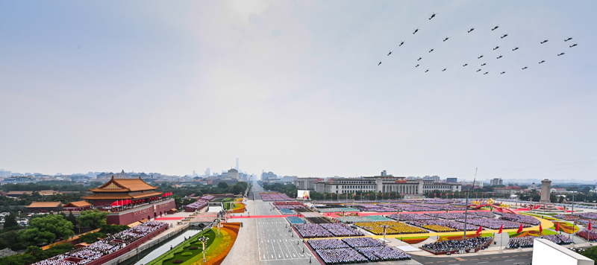
7月1日，庆祝中国共产党成立100周年大会在北京天安门广场隆重举行。新华社记者 李响 摄
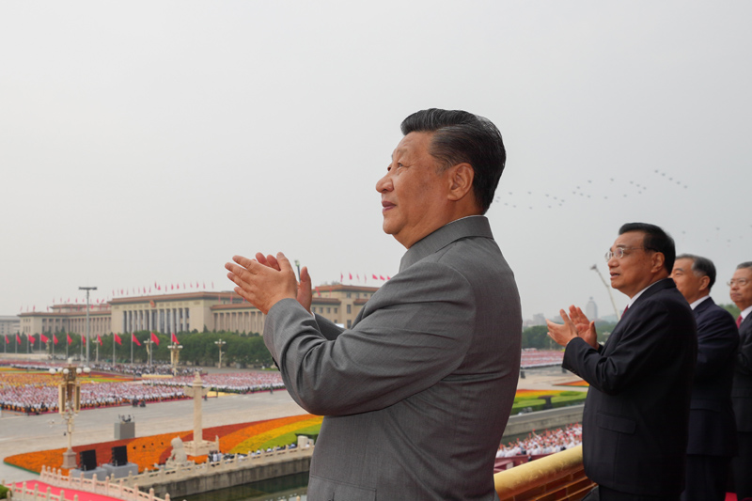
7月1日上午，庆祝中国共产党成立100周年大会在北京天安门广场隆重举行。中共中央总书记、国家主席、中央军委主席习近平发表重要讲话。这是习近平在天安门城楼上。新华社记者 李学仁 摄
原图分页 1/2
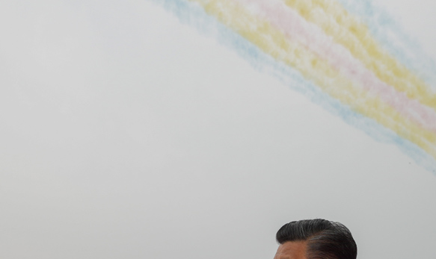
原图分页 2/2
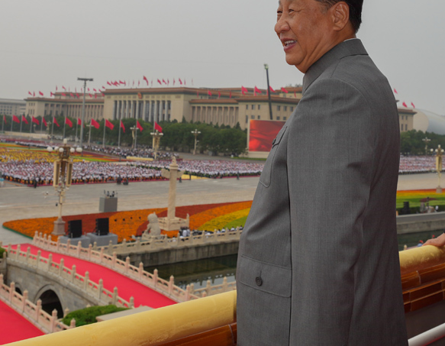
7月1日上午，庆祝中国共产党成立100周年大会在北京天安门广场隆重举行。中共中央总书记、国家主席、中央军委主席习近平发表重要讲话。这是习近平在天安门城楼上。新华社记者 李学仁 摄
天安门广场上的大型电子屏幕中出现了钟摆的画面。1921、1931、1941……2021，随着钟摆，年份数字依次显现。8时整，象征着巨轮启航的汽笛声响起，庆祝大会开始。
全体肃立，100响礼炮响彻云霄，国旗护卫队官兵护卫着五星红旗，迈着铿锵有力的步伐，从人民英雄纪念碑行进至广场北侧升旗区。中国人民解放军联合军乐团奏响雄壮的《义勇军进行曲》，全场齐声高唱中华人民共和国国歌，鲜艳夺目的五星红旗冉冉升起，在天安门广场上空迎风飘扬。
各民主党派、工商联和无党派人士联合致贺词，民革中央主席万鄂湘宣读贺词，向中国革命、建设、改革事业的坚强领导核心——伟大的中国共产党，致以最崇高敬意和最诚挚祝贺。表示将更加紧密地团结在以习近平同志为核心的中共中央周围，为夺取全面建设社会主义现代化国家新胜利、实现中华民族伟大复兴的中国梦作出新的更大贡献。
共青团员和少先队员代表集体致献词，向党致以青春的礼赞，抒发“请党放心、强国有我”的铮铮誓言。
在热烈的掌声中，习近平发表重要讲话。他表示，今天，在中国共产党历史上，在中华民族历史上，都是一个十分重大而庄严的日子。我们在这里隆重集会，同全党全国各族人民一道，庆祝中国共产党成立一百周年，回顾中国共产党百年奋斗的光辉历程，展望中华民族伟大复兴的光明前景。习近平代表党中央，向全体中国共产党员致以节日的热烈祝贺。
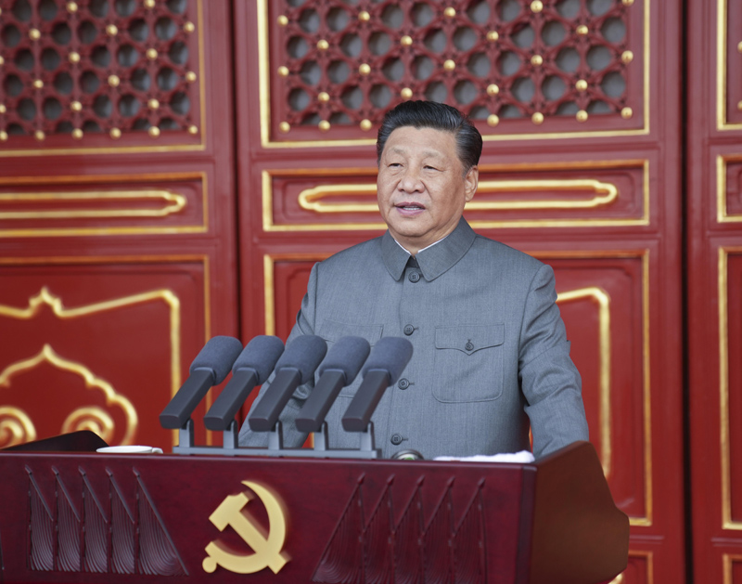
7月1日，庆祝中国共产党成立100周年大会在北京天安门广场隆重举行。中共中央总书记、国家主席、中央军委主席习近平发表重要讲话。新华社记者 李学仁 摄
习近平指出，中国产生了共产党，这是开天辟地的大事变，深刻改变了近代以后中华民族发展的方向和进程，深刻改变了中国人民和中华民族的前途和命运，深刻改变了世界发展的趋势和格局。中国共产党一经诞生，就把为中国人民谋幸福、为中华民族谋复兴确立为自己的初心使命。一百年来，中国共产党团结带领中国人民进行的一切奋斗、一切牺牲、一切创造，归结起来就是一个主题：实现中华民族伟大复兴。
习近平强调，为了实现中华民族伟大复兴，中国共产党团结带领中国人民，浴血奋战、百折不挠，创造了新民主主义革命的伟大成就；自力更生、发愤图强，创造了社会主义革命和建设的伟大成就；解放思想、锐意进取，创造了改革开放和社会主义现代化建设的伟大成就；自信自强、守正创新，统揽伟大斗争、伟大工程、伟大事业、伟大梦想，创造了新时代中国特色社会主义的伟大成就。中国共产党和中国人民以英勇顽强的奋斗向世界庄严宣告，中华民族迎来了从站起来、富起来到强起来的伟大飞跃，实现中华民族伟大复兴进入了不可逆转的历史进程。

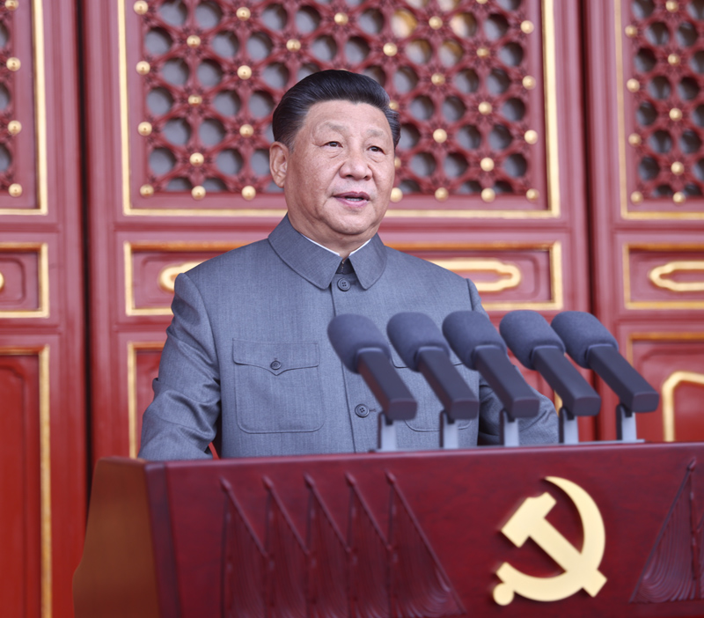
7月1日上午，庆祝中国共产党成立100周年大会在北京天安门广场隆重举行。中共中央总书记、国家主席、中央军委主席习近平发表重要讲话。新华社记者 鞠鹏 摄
习近平指出，一百年来，中国共产党团结带领中国人民，以“为有牺牲多壮志，敢教日月换新天”的大无畏气概，书写了中华民族几千年历史上最恢宏的史诗。这一百年来开辟的伟大道路、创造的伟大事业、取得的伟大成就，必将载入中华民族发展史册、人类文明发展史册。
习近平表示，一百年来，我们取得的一切成就，是中国共产党人、中国人民、中华民族团结奋斗的结果。以毛泽东同志、邓小平同志、江泽民同志、胡锦涛同志为主要代表的中国共产党人，为中华民族伟大复兴建立了彪炳史册的伟大功勋，我们向他们表示崇高的敬意。
习近平表示，此时此刻，我们深切怀念为中国革命、建设、改革，为中国共产党建立、巩固、发展作出重大贡献的毛泽东、周恩来、刘少奇、朱德、邓小平、陈云同志等老一辈革命家，深切怀念为建立、捍卫、建设新中国英勇牺牲的革命先烈，深切怀念为改革开放和社会主义现代化建设英勇献身的革命烈士，深切怀念近代以来为民族独立和人民解放顽强奋斗的所有仁人志士。他们为祖国和民族建立的丰功伟绩永载史册！他们的崇高精神永远铭记在人民心中！
习近平表示，人民是历史的创造者，是真正的英雄。我代表党中央，向全国广大工人、农民、知识分子，向各民主党派和无党派人士、各人民团体、各界爱国人士，向人民解放军指战员、武警部队官兵、公安干警和消防救援队伍指战员，向全体社会主义劳动者，向统一战线广大成员致以崇高的敬意。向香港特别行政区同胞、澳门特别行政区同胞和台湾同胞以及广大侨胞致以诚挚的问候。向一切同中国人民友好相处，关心和支持中国革命、建设、改革事业的各国人民和朋友致以衷心的谢意。

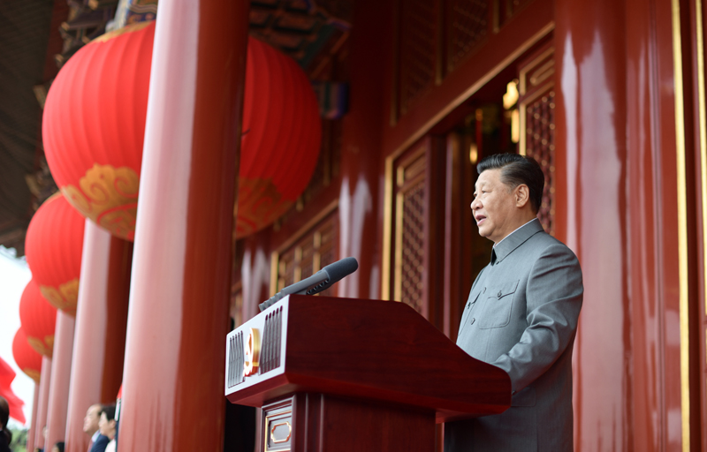
7月1日上午，庆祝中国共产党成立100周年大会在北京天安门广场隆重举行。中共中央总书记、国家主席、中央军委主席习近平发表重要讲话。新华社记者 谢环驰 摄
习近平强调，初心易得，始终难守。以史为鉴，可以知兴替。我们要用历史映照现实、远观未来，从中国共产党的百年奋斗中看清楚过去我们为什么能够成功、弄明白未来我们怎样才能继续成功，从而在新的征程上更加坚定、更加自觉地牢记初心使命、开创美好未来。以史为鉴、开创未来，必须坚持中国共产党坚强领导，坚持党的全面领导，不断完善党的领导，充分发挥党总揽全局、协调各方的领导核心作用；必须团结带领中国人民不断为美好生活而奋斗，紧紧依靠人民创造历史，践行以人民为中心的发展思想，发展全过程人民民主，推动人的全面发展、全体人民共同富裕取得更为明显的实质性进展；必须继续推进马克思主义中国化，坚持把马克思主义基本原理同中国具体实际相结合、同中华优秀传统文化相结合，用马克思主义观察时代、把握时代、引领时代，继续发展当代中国马克思主义、21世纪马克思主义；必须坚持和发展中国特色社会主义，坚持党的基本理论、基本路线、基本方略，在自己选择的道路上昂首阔步走下去，把中国发展进步的命运牢牢掌握在自己手中；必须加快国防和军队现代化，全面贯彻新时代党的强军思想，坚持党对人民军队的绝对领导，把人民军队建设成为世界一流军队，以更强大的能力、更可靠的手段捍卫国家主权、安全、发展利益；必须高举和平、发展、合作、共赢旗帜，奉行独立自主的和平外交政策，推动建设新型国际关系，推动构建人类命运共同体，推动共建“一带一路”高质量发展，推动历史车轮向着光明的目标前进；必须进行具有许多新的历史特点的伟大斗争，增强忧患意识、始终居安思危，贯彻总体国家安全观，统筹发展和安全，逢山开道、遇水架桥，勇于战胜一切风险挑战；必须加强中华儿女大团结，形成海内外全体中华儿女心往一处想、劲往一处使的生动局面，汇聚起实现民族复兴的磅礴力量；必须不断推进党的建设新的伟大工程，牢记打铁必须自身硬的道理，增强全面从严治党永远在路上的政治自觉，确保党在新时代坚持和发展中国特色社会主义的历史进程中始终成为坚强领导核心。
习近平强调，我们要全面准确贯彻“一国两制”、“港人治港”、“澳人治澳”、高度自治的方针，落实中央对香港、澳门特别行政区全面管治权，保持香港、澳门长期繁荣稳定。要坚持一个中国原则和“九二共识”，推进祖国和平统一进程。包括两岸同胞在内的所有中华儿女，要和衷共济、团结向前，坚决粉碎任何“台独”图谋，共创民族复兴美好未来。任何人都不要低估中国人民捍卫国家主权和领土完整的坚强决心、坚定意志、强大能力。
习近平指出，未来属于青年，希望寄予青年。新时代的中国青年要以实现中华民族伟大复兴为己任，增强做中国人的志气、骨气、底气，不负时代，不负韶华，不负党和人民的殷切期望。
习近平强调，过去一百年，中国共产党向人民、向历史交出了一份优异的答卷。现在，中国共产党团结带领中国人民又踏上了实现第二个百年奋斗目标新的赶考之路。习近平代表党中央号召全体中国共产党员，牢记初心使命，坚定理想信念，践行党的宗旨，永远保持同人民群众的血肉联系，始终同人民想在一起、干在一起，风雨同舟、同甘共苦，继续为实现人民对美好生活的向往不懈努力，努力为党和人民争取更大光荣。
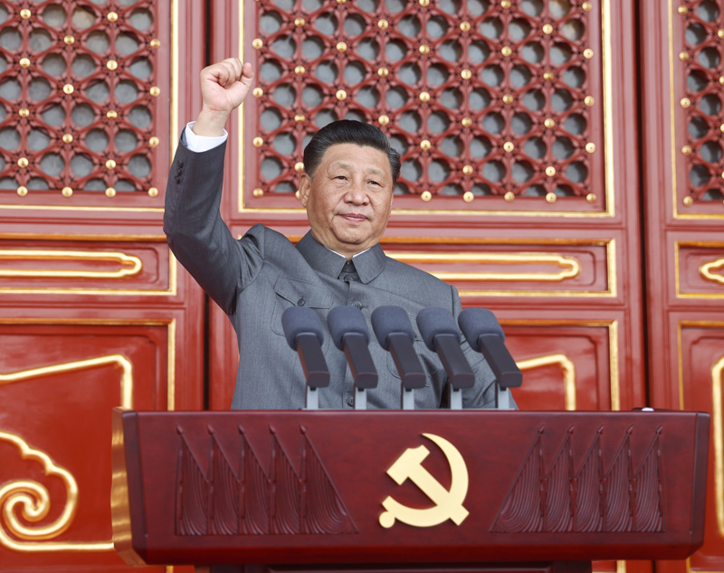
7月1日，庆祝中国共产党成立100周年大会在北京天安门广场隆重举行。中共中央总书记、国家主席、中央军委主席习近平发表重要讲话。新华社记者 鞠鹏 摄
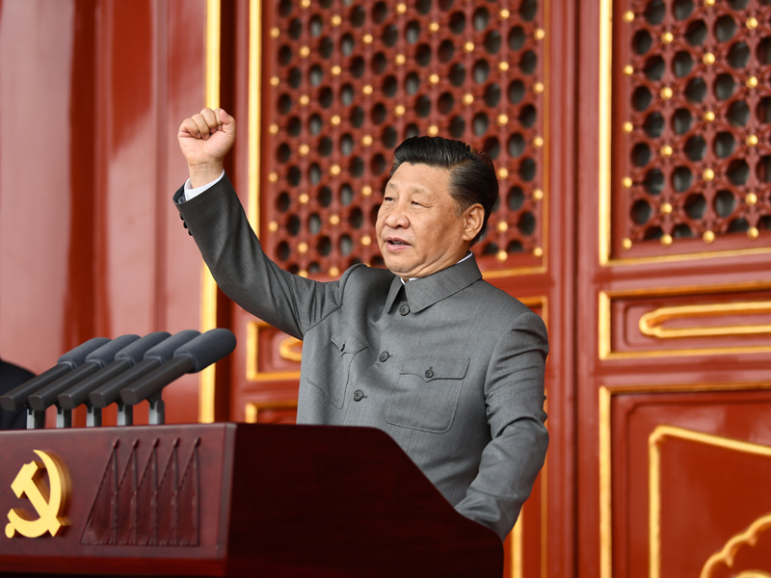
7月1日，庆祝中国共产党成立100周年大会在北京天安门广场隆重举行。中共中央总书记、国家主席、中央军委主席习近平发表重要讲话。新华社记者 谢环驰 摄
习近平讲话结束时，全场起立，现场响起长时间热烈掌声。
大会在雄壮的国际歌声中结束。
激昂的乐曲响起，全场高唱《歌唱祖国》。10万羽和平鸽展翅高飞，10万只彩色气球腾空而起。天安门广场上的各界群众朝着天安门城楼方向欢呼致敬，习近平等向大家挥手致意。城楼上下融通起真情交汇的心桥，广场内外汇聚成欢歌笑语的海洋，共同庆祝中国共产党百年华诞，共同祝愿祖国和世界的明天更加美好。
原图分页 1/2
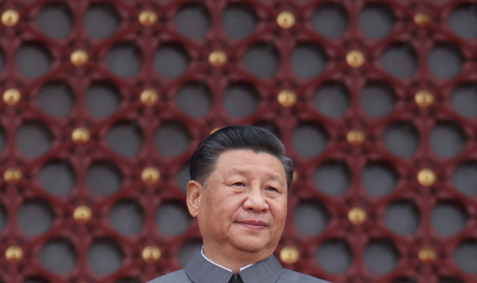
原图分页 2/2
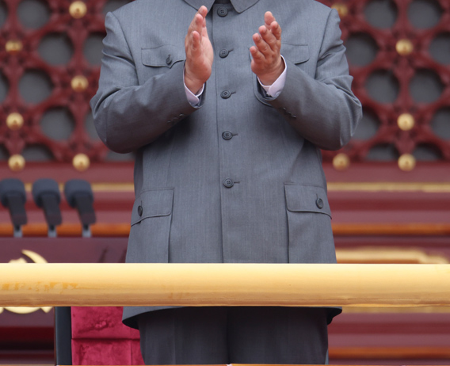
7月1日，庆祝中国共产党成立100周年大会在北京天安门广场隆重举行。中共中央总书记、国家主席、中央军委主席习近平发表重要讲话。这是习近平在天安门城楼上。新华社记者 庞兴雷 摄
出席庆祝大会的还有：丁薛祥、王晨、刘鹤、许其亮、孙春兰、李强、李鸿忠、杨洁篪、杨晓渡、张又侠、陈希、陈全国、陈敏尔、胡春华、郭声琨、黄坤明、蔡奇、胡锦涛、李瑞环、吴邦国、温家宝、贾庆林、张德江、俞正声、宋平、李岚清、曾庆红、吴官正、李长春、贺国强、刘云山、张高丽、尤权、曹建明、张春贤、沈跃跃、吉炳轩、艾力更·依明巴海、陈竺、王东明、白玛赤林、丁仲礼、郝明金、蔡达峰、武维华、魏凤和、王勇、王毅、肖捷、赵克志、周强、张军、张庆黎、刘奇葆、帕巴拉·格列朗杰、董建华、万钢、何厚铧、卢展工、马飚、陈晓光、梁振英、夏宝龙、李斌、巴特尔、汪永清、何立峰、苏辉、郑建邦、辜胜阻、刘新成、何维、邵鸿、高云龙和迟浩田、姜春云、王乐泉、王兆国、回良玉、刘淇、吴仪、曹刚川、曾培炎、王刚、刘延东、李源潮、马凯、李建国、范长龙、孟建柱、郭金龙、王汉斌、何勇、杜青林、赵洪祝、彭珮云、李铁映、何鲁丽、蒋正华、顾秀莲、热地、乌云其木格、陈至立、周铁农、蒋树声、桑国卫、王胜俊、陈昌智、严隽琪、张平、向巴平措、戴秉国、常万全、韩杼滨、贾春旺、宋健、胡启立、王忠禹、郝建秀、徐匡迪、张怀西、李蒙、廖晖、白立忱、陈奎元、阿不来提·阿不都热西提、李兆焯、黄孟复、张梅颖、张榕明、钱运录、孙家正、李金华、郑万通、邓朴方、陈宗兴、王志珍、韩启德、罗富和、李海峰、陈元、周小川、王家瑞、齐续春、马培华、刘晓峰、王钦敏，以及李作成、苗华、张升民和傅全有、于永波、王克、陈炳德、李继耐、乔清晨、靖志远、赵克石、吴胜利、马晓天，香港特别行政区行政长官林郑月娥，澳门特别行政区行政长官贺一诚。
在京中央党政军群各部门负责同志，老同志代表，在京中管金融机构、企业、高校、科研机构等单位主要负责同志，在京中央委员、候补中央委员、党的十九大代表、中央纪委委员、国家监委委员、全国人大代表、全国政协委员，港澳台同胞、海外侨胞代表，各民主党派中央在京委员、全国工商联在京执委和无党派人士代表，北京市有关负责同志，国家勋章和国家荣誉称号获得者，“全国脱贫攻坚楷模”荣誉称号、“国家最高科学技术奖”、“航天英雄”、“英雄航天员”获得者，全国先进模范人物代表，十一世班禅额尔德尼·确吉杰布，全国性宗教团体主要负责人，在京中国科学院院士和中国工程院院士，优秀留学回国人才代表，部分已故老同志亲属，烈士及因公牺牲人员遗属，“光荣在党50年”纪念章获得者代表，2021年新发展党员代表，全国少数民族代表，全国重点优抚对象，首都各界群众代表、驻京部队官兵代表等出席大会。
在京各国驻华使节和国际组织驻华代表、外国专家也应邀出席大会。

